Министерство образования Республики Беларусь

Учреждение образования

«Белорусский государственный университет информатики и радиоэлектроники»

Институт информационных технологий

Факультет компьютерных технологий

Лабораторная работа № 10

Технология AJAX

Вариант 12

Выполнил: студент гр. 881062 Ковалевич А.А.

Проверил: Потоцкий Д.С.

Минск 2020

## *Задания*

Создать ASP-NET-приложение, позволяющее динамически изменять содержимое слоя *div* в некоторой области web-страницы. Пусть имеется всего два различных контента, последовательно заменяющих один другого.

## *Скриншоты:*

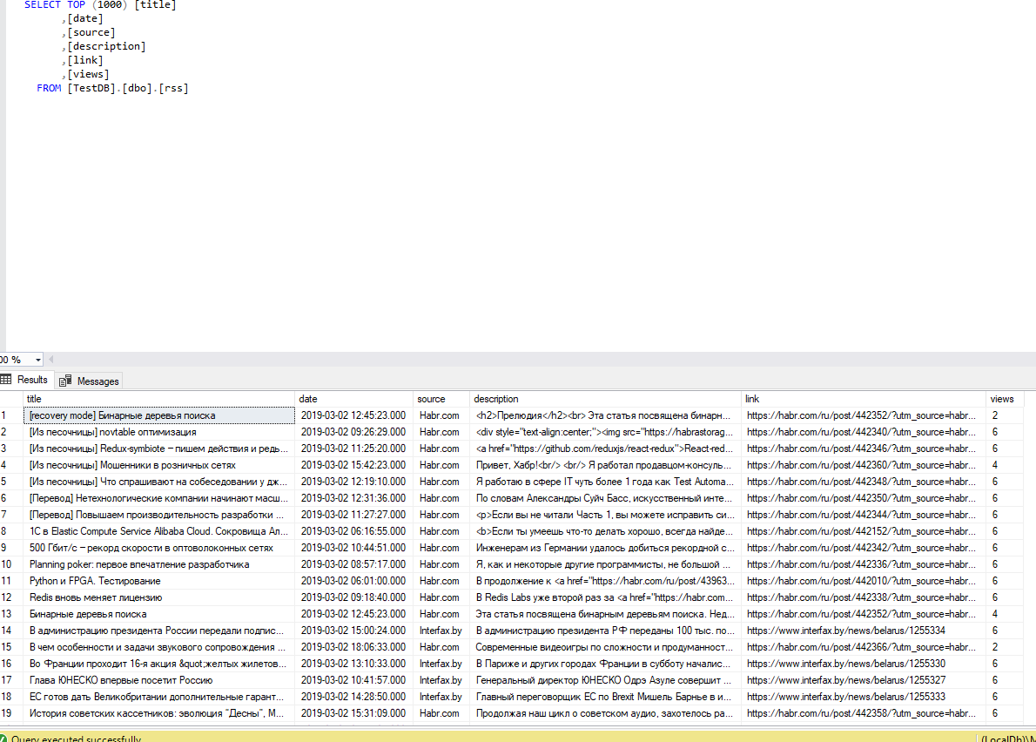Записи в БД

Выведенные записи в UI

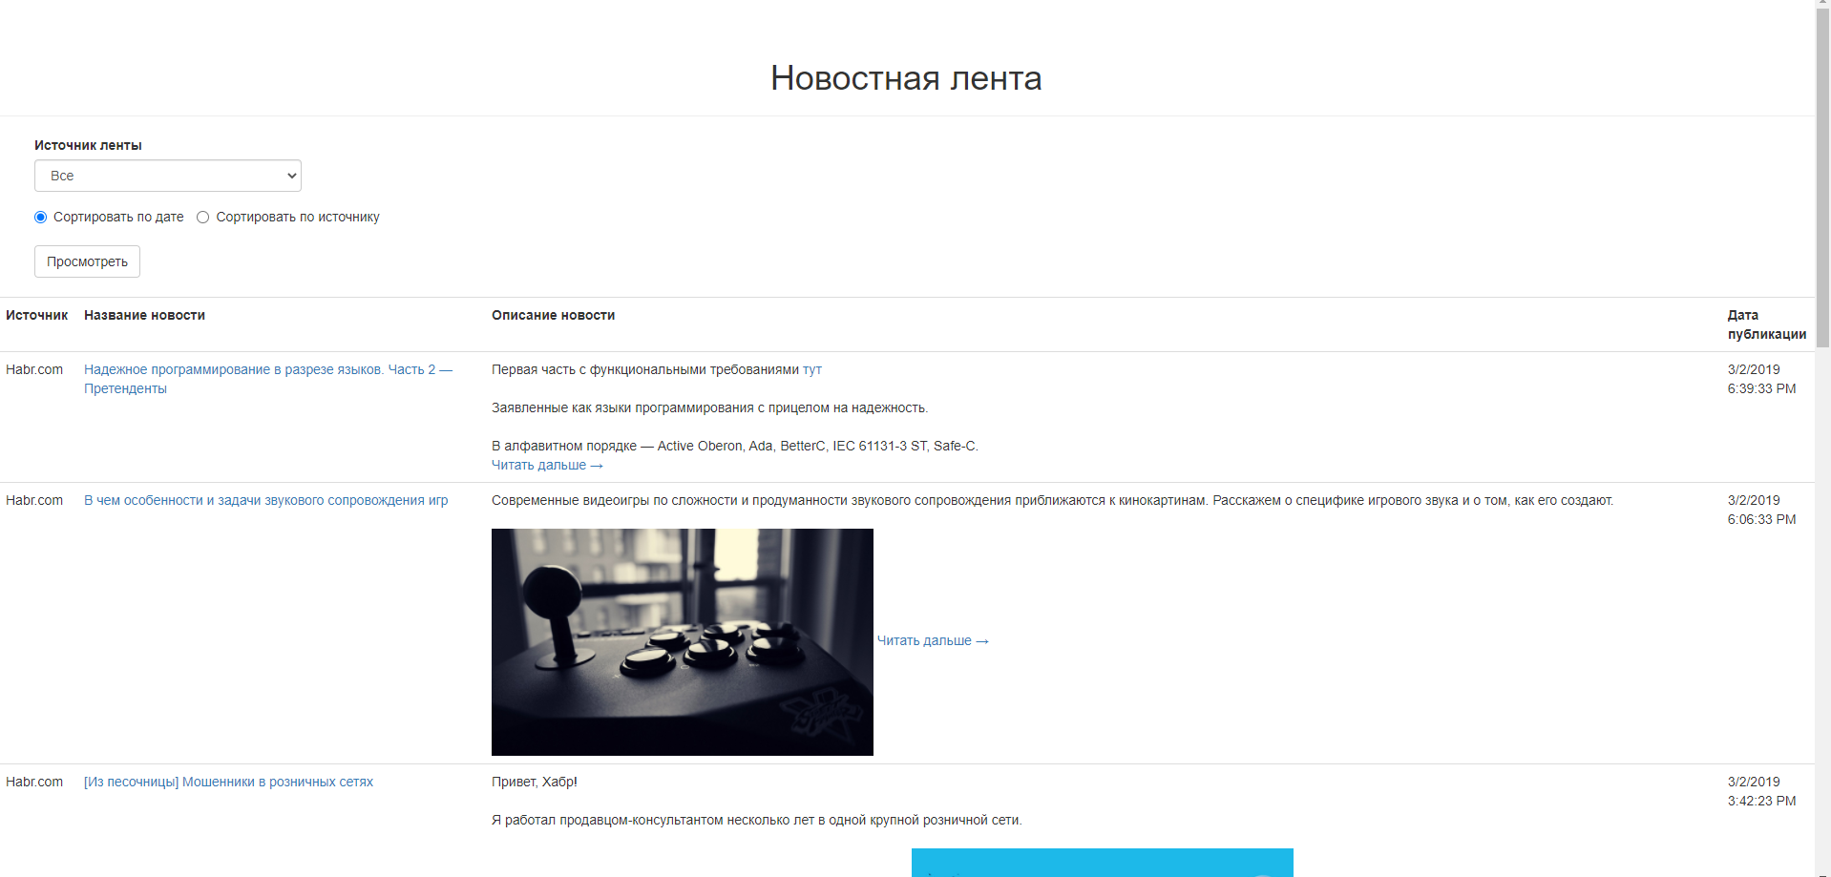

**Код программы**

using System;

using System.Collections.Generic;

using System.Linq;

using System.Web;

using System.Web.Mvc;

using System.Data.Linq;

using Web.Models;

using System.Data.Linq.SqlClient;

namespace Web.Controllers

{

public class HomeController : Controller

{

DataContext db = new DataContext(@"data source=(localdb)\MSSQLLocalDB;AttachDbFilename=C:\Users\Artyom\Test\TEST\TestDB.mdf;initial catalog=TestDB;integrated security=True;MultipleActiveResultSets=True;App=EntityFramework");

public ActionResult Index(int page = 1, string source = "%", string sort = "date")

{

int count = (from item in db.GetTable<rss>()

where SqlMethods.Like(item.source, source)

select item)

.Count();

int pageSize = 10;

IEnumerable<rss> currentNews = rssQuery(sort, source, page, pageSize, db);

pageInfo pageInfo = new pageInfo { pageNumber = page, pageSize = pageSize, totalItems = count };

indexViewModel ivm = new indexViewModel { pageInfo = pageInfo, rssList = currentNews };

ViewBag.source = source;

ViewBag.sort = sort;

return View(ivm);

}

public ActionResult ajaxPageLinks(int page = 1, string source = "%", string sort = "date")

{

int count = (from item in db.GetTable<rss>()

where SqlMethods.Like(item.source, source)

select item)

.Count();

int pageSize = 10;

IEnumerable<rss> currentNews = rssQuery(sort, source, page, pageSize, db);

pageInfo pageInfo = new pageInfo { pageNumber = page, pageSize = pageSize, totalItems = count };

indexViewModel ivm = new indexViewModel { pageInfo = pageInfo, rssList = currentNews };

ViewBag.source = source;

ViewBag.sort = sort;

return PartialView(ivm);

}

public static IEnumerable<rss> rssQuery(string sort, string source, int page, int pageSize, DataContext db)

{

IEnumerable<rss> currentNews;

if (sort == "date")

{

currentNews = (from item in db.GetTable<rss>()

where SqlMethods.Like(item.source, source)

orderby item.date descending

select item)

.Skip((page - 1) * pageSize)

.Take(pageSize);

}

else

{

currentNews = (from item in db.GetTable<rss>()

where SqlMethods.Like(item.source, source)

orderby item.source

select item)

.Skip((page - 1) * pageSize)

.Take(pageSize);

}

return currentNews;

}

}

}

@model Web.Models.indexViewModel

<style>

img {

max-width: 400px;

}

</style>

<a id="top"></a>

<h1 style="text-align: center;">Новостная лента</h1>

<hr>

@using (Ajax.BeginForm("ajaxPageLinks", new AjaxOptions { UpdateTargetId = "targetDiv" }))

{

<div style="margin-left: 2%;">

<div class="form-group">

<label for="sel1">Источник ленты</label>

<select class="form-control" name="source" id="trueSelect">

<option @if (ViewBag.source == "%") { @: selected

}

value="%">

Все

</option>

<option @if (ViewBag.source == "Habr.com") { @: selected

}

value="Habr.com">

Habr.com

</option>

<option @if (ViewBag.source == "Interfax.by") { @: selected

}

value="Interfax.by">

Interfax.by

</option>

</select>

</div>

<div id="trueRadio" name="1">

<label class="radio-inline">

<input type="radio" name="sort" value="date" @if (ViewBag.sort == "date") { @: checked

}>Сортировать по дате

</label>

<label class="radio-inline">

<input type="radio" name="sort" value="source" @if (ViewBag.sort == "source") { @: checked

}>Сортировать по источнику

</label>

</div>

<input id="ajaxSubmit" type="submit" style="display: none;">

</div>

}

<br />

<div style="margin-left: 2%;">

<form id="fakeForm">

<div style="display: none;">

<select name="source" id="falseSelect">

<option id="all" @if (ViewBag.source == "%") { @: selected

}

value="%">

1

</option>

<option id="Habr" @if (ViewBag.source == "Habr.com") { @: selected

}

value="Habr.com">

2

</option>

<option id="Interfax" @if (ViewBag.source == "Interfax.by") { @: selected

}

value="Interfax.by">

3

</option>

</select>

</div>

<div id="falseRadio" style="display: none;">

<input id="date" type="radio" name="sort" value="date" @if (ViewBag.sort == "date") { @: checked

}>

<input id="source" type="radio" name="sort" value="source" @if (ViewBag.sort == "source") { @: checked

}>

</div>

<input id="serverSubmit" value="Просмотреть" type="submit" class="btn btn-default">

</form>

</div>

<br />

<div id="targetDiv">

<table class="table">

<tr>

<th>Источник</th>

<th>Название новости</th>

<th>Описание новости</th>

<th>Дата публикации</th>

</tr>

@foreach (var item in Model.rssList)

{

<tr>

<td>@item.source</td>

<td><a href="@item.link" target="_blank">@Html.Raw(item.title)</a></td>

<td>@Html.Raw(item.description)</td>

<td>@item.date</td>

</tr>

}

</table>

<br />

<div style="margin-left: 2%">

<div class="btn-group" id="links">

@for (int i = 1; i <= Model.pageInfo.totalPages; i++)

{

if (i == 1)

{

@Ajax.ActionLink(Convert.ToString(i), "ajaxPageLinks", new { page = (i), source = ViewBag.source, sort = ViewBag.sort }, new AjaxOptions { UpdateTargetId = "targetDiv" }, new { @class = "btn btn-primary" });

}

else

{

@Ajax.ActionLink(Convert.ToString(i), "ajaxPageLinks", new { page = (i), source = ViewBag.source, sort = ViewBag.sort }, new AjaxOptions { UpdateTargetId = "targetDiv" }, new { @class = "btn btn-default" });

}

}

</div>

</div>

</div>

@model Web.Models.indexViewModel

<div id="showRss">

<table class="table">

<tr>

<th>Источник</th>

<th>Название новости</th>

<th>Описание новости</th>

<th>Дата публикации</th>

</tr>

@foreach (var item in Model.rssList)

{

<tr>

<td>@item.source</td>

<td><a href="@item.link" target="_blank">@Html.Raw(item.title)</a></td>

<td>@Html.Raw(item.description)</td>

<td>@item.date</td>

</tr>

}

</table>

</div>

<br />

<script>

$("#links").on("click", function () {

$("body,html").animate({ "scrollTop": 0 }, 300);

})

</script>

<div style="margin-left: 2%">

<div class="btn-group" id="links">

@for (int i = 1; i <= Model.pageInfo.totalPages; i++)

{

if (i == Model.pageInfo.pageNumber)

{

@Ajax.ActionLink(Convert.ToString(i), "ajaxPageLinks", new { page = (i), source = ViewBag.source, sort = ViewBag.sort }, new AjaxOptions { UpdateTargetId = "targetDiv" }, new { @class = "btn btn-primary" });

}

else

{

@Ajax.ActionLink(Convert.ToString(i), "ajaxPageLinks", new { page = (i), source = ViewBag.source, sort = ViewBag.sort }, new AjaxOptions { UpdateTargetId = "targetDiv" }, new { @class = "btn btn-default" });

}

}

</div>

</div>